Муниципальное бюджетное образовательное учреждение

Заларинская средняя общеобразовательная школа № 1

ИНДИВИДУАЛЬНЫЙ ИССЛЕДОВАТЕЛЬСКИЙ ПРОЕКТ

НА ТЕМУ:

**ГЕРОИ И АНТИГЕРОИ «СМУТНОГО ВРЕМЕНИ»**

|  |  |
| --- | --- |
| https://avatars.mds.yandex.net/i?id=b09c0f16a10ead6386a2ff011ffbed3f-5221780-images-thumbs&n=13 | **Автор работы: Гридчина Ангелина**,  обучающаяся 8 «В» класса  **Руководитель**  Шевнина И.Н., учитель истории  и обществознания. |

Р.пЗалари, 2023

**Содержание**

**Введение**………………………………………………………………………. 3

**Глава I.**Понятие и периоды смутного времени ……………...

1.1. I период Смутного времени……………………………...

1.2. II период Смутно времени……………………

1.3. III период смутного времени

Выводы к первой главе

**Глава II.** Персонажи – герои и антигерои смутного времени

2.1 Герои Смуты

2.2 Антигерои Смуты

Выводы ко второй главе

**Заключение**

**Список литературы**

**Приложение**………………………………………………………….

**Введение**

XVIIвек для России выдался сложным, она переживала экономические, политические и социальные кризисы. Так же влияние оказали внешние проблемы. Поэтому историки выделяют это время в отдельный эпизод истории России. Например, К.А. Аксаков рассматривал Смуту как «Случайное явление, коснувшееся лишь людей государства, которые боролись за власть». Смутное время в России в начале XVII века - знаковое явление в отечественной истории. Его последствия в значительной степени определили характер и динамику последующего развития страны. Смута оставила неизгладимый след в сознании русских людей, стала для них важнейшим событием личной биографии, вехой исторической памяти. На протяжении последующих веков Смутное время входило в круг тех исторических событий, к которым было обращено внимание общества. И сегодня интерес к событиям Смуты не ослабевает, так как в последние годы в отечественной истории возросло внимание к проблемным вопросам России на переломных этапах развития государства. Смутное время явилось проявлением глубокого государственного кризиса, результатом сложнейшего переплетения разнообразных противоречий.

Интерес к теме определяется тем, что значимые исторические события обостряют историческое чувство, оживляют историческое сознание. Таким событием в отечественной истории было Смутное время - переходная, драматическая эпоха в истории страны, многолетняя гражданская война на закате средневековой Руси и на заре новой России.

Эта тема привлекла меня **своей актуальностью,** потому что Смутное время в России в начале XVII века - знаковое явление в отечественной истории. Тема Смутного времени полно отражает все стороны развития общества в кризисной ситуации в стране. Так же в России, в данный момент происходит ситуация похожая на это время, изучив и проанализировав эту тему, можно сделать выводы ,и принять к сведению, которые пойдут на пользу современной России. Войны и народные восстания, победы и поражения, голод и крестьянский труд, громкие подвиги Минина и Пожарского,- все это не может не придавать этому периоду в истории особый колорит и притягательность. Именно эта противоречивость, многоплановость и привлекает внимание. Что бы предположить дальнейшее развитие современной России, нужно хорошо знать её прошлое, особенно те кризисные времена.

**Актуальность темы**.  Актуальность темы состоит в изучении проблемы сохранения гражданского мира в переломные периоды исторического развития страны

**Цель исследования:** изучение процессов, происходивших в России в XVII веке, изготовить буклет о героях Смуты.

**Задачи исследования:**

1. Исследовать причины Смутного времени.

2. Рассмотреть периоды Смуты

3 Выделить героев и антигероев Смутного времени.

**Гипотезаисследования:**Смутное время оказало значительное влияние на ход истории России и появление героев и антигероев Смуты

**Объект исследования:** Смутное время в России.

**Предмет исследования**: особенности исторических событий и общественные противоречия Смутного времени.

**Методы исследования:** изучение научной литературы, анализ и синтез.

**Глава I. Понятие и периоды смутного времени.**

* 1. **I период Смутного времени**

Смута — период в истории России с 1598 по 1613 годы, ознаменованный стихийными бедствиями, польско-шведской интервенцией, тяжелейшим государственно-политическим и социально- экономическим кризисом.

С чего же все-таки начинается Смута? Можно говорить о множестве социальных, политических или психологиче­ских факторов, каждый из которых сам по себе приближал катастрофу государ­ственности. Но главное не это. Смута начинается в головах, и начинается она с проблемы осмыслениябытия, с экзистенциального кризиса, на каком-то витке событий «ушло понимание жизни». «Новая жизнь в правде и чести» осталась там, в романовской Москве, а тем, кто идет против неоспоримой правды народной, воплощенной в государстве, достается бесчестие и гибель.

Что же привело государство Московское на грань гибели? Во-первых, смена династии: ушел древний род Рюриковичей, правивший Русью с языческих времен. Старая династия воспринималась народом как вечная. И вот эта вечность вдруг пресеклась… А кто был Годунов в глазах народа? – Призванный, не природный царь. Его легитимность была немногим выше легитимности самозванцев. Ведь взошел он на трон «многомятежным человеческим хотением». И уже совершенным самозванцем смотрится Василий Шуйский, поставленный у кормила власти кучкой бояр.

Во-вторых, к моменту Смуты накопилось избыточное количество людей антигосударственного сознания – это казачество. Обычно очень корректный историк Сергей Соловьев характеризует их эмоционально: «враги всякого наряда, люди, жившие смутою». Казаки действительно были ударной силой Смуты. Но они – лишь ее передовой отряд. К ним присоединились не только бояре с их корыстными интересами, но и простой народ.

Еще один немаловажный фактор – польский (или шире, внешнеполитический). Почему многие русские были готовы принять королевича Владислава на московском престоле при условии перехода его в православие? – Дело в том, что к началу XVII века размывается понятие национального Русского царства. В Европе возникают настоящие международные династии. Для русского сознания монархия постепенно тоже утрачивает свой местный, природный характер. Допускается, что на престоле может сидеть чужеземец. Марину Мнишек приветствовала вся страна. За сотни километров народ выходил поклонится ей и радовался – встречали новую царицу московскую[[1]](https://ronl.org/kursovyye-raboty/istoriya/788946/#_ftn1) .

Далее известно, что Смута началась с серьезного кризиса в православии. К рубежу XVI-XVII веков возникла масса всяких ересей, которые вроде бы были подавлены, но продолжали подспудное существование. Брожение шло, раскол уже назревал…

И тут возникает главный повод Смуты – история с царевичем Дмитрием.

Это было сильнейшим испытанием для священного образа церковной власти. Ведь монархическое сознание народа – не форма политической идеологии или, как сейчас говорят, «легитимация правления». Это мировоззрение, которое имеет свои варианты воплощения в жизни каждой деревни и каждой семьи. Монархия – не просто политический строй, это принцип бытия.

Когда убили Дмитрия, народ, терпевший многое и многое прощавший, не стерпел явной неправды, бесчестья.

Бесчестье власти – категория онтологическая, касающаяся буквально всех и каждого. Когда в Византии решались вопросы веры, нельзя было купить зелени у торговки на базаре, не ответив, как человек мыслит себе единство лиц Пресвятой Троицы. Точно также и на Руси династический вопрос стал общественно значимым, дошел до каждой деревни: «В Угличе убили царевича!». Версия гибели Дмитрия в припадке падучей была сразу же поставлена народом под сомнение…

Все эти факторы, вместе взятые, и еще десятки более мелких – ибо история свершается благодаря взаимодействию миллиона различных силовых векторов – и стали причиной Смуты.

13 апреля 1605 г. неожиданно для всех от удара скончался царь Борис Годунов, а на следующий день Москва принесла присягу царевичу Федору Борисовичу Годунову, единственному сыну покойного царя Бориса.

Внезапная смерть Годунова вызвала множество слухом о том, что царь в ужасе и порыве раскаяния принял яд. Бориса обвиняли во всех грехах и бедах – смерть царя Ивана, царевича Дмитрия, царя Федора, и даже сестры-царицы Ирины Годуновой – приписывалась злодействам Годунова. В русских исторических повестях начала XVII века Годунов часто называется «рабоцарем». Восхождение Годунова на престол венчало процесс разрушения облика незыблемости и недосягаемости царской власти.

«Борис был дороден и коренаст, невысокого роста, лицо имел круглое, волосы и бороды – поседевшие, однако, ходил с трудом, по причине подагры… Он был весьма милостив и любезен к иноземцам, и у него была сильная память, и хотя он не умел ни читать, ни писать, тем не менее, знал все лучше тех, которые много писали… за время своего правления он украсил Москву, а также издал многие добрые законы и привилегии...»

В историю Москвы Борис Годунов вошел как организатор крупномасштабных градостроительных работ. При нем были возведены стены Белого и Земляного городов, завершено строительство колокольни Ивана Великого, начато строительство грандиозного храма Святая Святых. Кто знает, сколько сумел бы создать этот выдающийся правитель, если бы судьба была более благосклонная к нему. Однако, обстоятельства не благоприятствовали Годунову. Суровой оказалась по отношению к первому русскому выборному царю и людская память[[2]](https://ronl.org/kursovyye-raboty/istoriya/788946/#_ftn2) .

Преемник царя Бориса правил недолго. Его судьбу решил военный мятеж в армии под Кромами 7 мая 1605 г., во главе которого стоял обласканный Борисом Годуновым воевода Петр Басманов. Воссоединившись с армией самозванца, войско двинулось на Москву, которая еще оставалась под контролем царской администрации. Шествие Лжедмитрия I от Путивля до Тулы можно назвать триумфальным. Массы народа стекались приветствовать «истинного царевича». Из под Тулы в Москву самозванец отправил гонцов Г.Г.Пушкина и Н.М.Плещеева с призывом к москвичам, свергнуть царя Федора и его мать царицу Марию Григорьевну Годуновых, и признать его права на престол. Это послужило началом к восстанию: народ бросился в Кремль, схватил Годуновых и начал грабить их дворы, также дворы их однородцев Вельяминовых и Сабуровых. Царь Федор, царица Мария Григорьевна и царевна Ксения были заточены на старом дворе Бориса Годунова. Погребение царя Бориса в Архангельском соборе было вскрыто, а его прах похоронен на скудельничьем кладбище Варсонофьевского монастыря, где хоронили бездомных и убогих. Москвичи принесли присягу новому царю.

20 июня в Москву вступил «царь Дмитрий Иванович». Он обладал весьма примечательной, но непривлекательной внешностью: «возрастом (ростом) мал, груди имея широки, мышцы имея толсты. Лице ж свое имея не царского достояния, препросто обличие имяху»; другое описание: «обличьем бел, волосом рус, нос широк, бородавка подле носа, уса и бороды не было, шея коротка». Многие москвичи опознали беглого инока и плакали о своем согрешении, но ничего не могли поделать. Но Отрепьев почему-то не боялся разоблачения, более того, чуждый какого-то ни было такта, он с первых моментов своего вступления в столицу, шел на конфликт с ее населением: самозванца сопровождали польские и литовские роты[[3]](https://ronl.org/kursovyye-raboty/istoriya/788946/#_ftn3).

Никогда еще москвичи не видели в столице такого количество «поганых» – поляков и литовцев. Возмущало горожан и заносчивое поведение казаков, которые чувствовали себя победителями и веселились в московских кабаках, пропивая государево жалование. Однако, более всего шокировало москвичей поведение самого царя. Новый царь сильно отличался от своих предшественников, разве что, своей энергией, решительностью и сластолюбием он весьма походил на своего названного отца. Самозванец не боялся грубо ломать установившийся дворцовый церемониал, пренебрегал всеми правилами и установлениями, окружавшими личность царя. Царь заявил о своем намерении жениться на католичке, полячке Марине Мнишек (см. приложение), что также вызвало сильное недовольство.

Лжедмитрий готовился к свадьбе. Вскоре после своего воцарения, он приказал сломать каменный дворец Бориса Годунова «на взрубе», а на его месте приказал построить новый дворец для себя и для будущей царицы. Дворец самозванца, возвышался над кремлевской стеной так, что из него открывался вид на весь город.

Из окон этого дворца самозванец мог наблюдать за потехами, которые устраивались по его велению на льду Москвы-реки. Так, зимой 1605/1606 года на Москве-реке была построена деревянная крепость по типу традиционного для русской фортификации Гуляй-города. Украшение крепости в виде треглавого ада поразило москвичей. Они прозвали эту крепость «адом». Склонные верить предзнаменованиям, русские люди впоследствии, говорили, что самозванец воздвиг «ад» в «знамение предвечного своего домовища». Для своего развлечения, Лжедмитрий I (см. приложение) приказал устроить маневры и отряду польских всадников штурмовать эту крепость. Самозванец вообще любил военные потехи, одна из которых чуть не закончилась для него плачевно. Самозванец довольно скоро стал опасаться за свою жизнь и создал внушительную охрану, в основном, из поляков и немцев, во главе с иноземными офицерами. Охрана состояла из сотни стрелков и двух сотен алебардщиков. Сверх того, во всех выездах царя сопровождала польская рота во главе с ротмистром Матвеем Домарацким.

После приезда невесты самозванец с удвоенной силой предался развлечениям: в кремлевском дворце играла музыка и шли танцы. Свадьба, состоявшаяся 8 мая, еще больше вскружила голову самозванцу, и возмутила москвичей нарушением православных канонов и традиций.

Недовольство москвичей умело использовали враги царя – бояре Шуйские, – давно и умело готовившие заговор против самозванца. К Шуйским примыкали и другие бояре. Их ненависть к самозванцу понятна – интриговавшие против Годунова, они тем более не желали подчиняться безродному выскочке, беглому расстриге и самозванцу. Умелая агитация способствовала успеху заговора. 17 мая Шуйские подали знак к мятежу. Стража самозванца, во главе с верным Басмановым была перебита. Лжедмитрий пытался бежать, но был схвачен; его допрашивали и истязали, пока не убили. Обезображенный труп самозванца был брошен на Лобное место, на живот ему положили скоморошью маску, в рот вставили дудку, а на грудь положили волынку. Вместе с самозванцем, восставший народ расправился со многими поляками и другими иноземцами, приехавшими на царскую свадьбу. Труп Лжедмитрия, три дня пролежавший на площади, был брошен в скудельницу, а затем сожжен в содеянном им «аде». Пепел самозванца зарядили в пушку и выстрелили из нее в сторону Польши. Так, бесславно закончилось правление Лжедмитрия I – первого русского самозванца, который был и единственным, кому удалось достичь престола.

**1.2. II период Смутно времени**

Через два дня после убийства самозванца бояре участники переворота провозгласили царем князя Василия Ивановича Шуйского. Однако, в первые же месяцы правления Василия Шуйского, призрак «царя Димитрия», как и ранее, при Годунове, вновь стал знаменем для недовольных и мятежников. Царь Василий Шуйский предпринял все меры, чтобы предотвратить развитие новой самозванческой авантюры. Труп Лжедмитрия I был сожжен, а царевич Дмитрий Угличский признан святым мучеником.

Однако это не помогло. Южные окраинные города восстали против царя Василия, называя его похитителем престола. «Царь Димитрий», как говорили его сторонники, уцелел во время переворота 17 мая 1606 г. и скрылся. Вскоре в Путивле появился человек, называвший себя «большим воеводой царя Дмитрия» – Иван Исаевич Болотников, который и возглавил движение против Шуйского. Успехи И.И.Болотникова впечатляют. Через несколько месяцев, в октябре он уже взял Серпухов, из которого открывался прямой путь на Москву. В столице началась паника. Одновременно с Болотниковым, к Москве двигалось войско, во главе которого стояли рязанские дворяне – Истома Пашков и Прокопий Ляпунов. Через несколько дней к Пашкову присоединилась армия Болотникова, который принял на себя верховное командование осадой Москвы. При этом, Болотников занял Коломенское как старший воевода, а Пашкову пришлось довольствоваться менее удобным местом для своего стана, и рязанский дворянин затаил обиду на Болотникова.

Положение столицы было критическим. Дворянская армия практически распалась, провинциальные служилые разъехались по городам. На тысячу столичных дворян приходилось несколько тысяч боевых холопов, однако, их надежность была сомнительной. На сторону восставших перешли и часть стрельцов московского гарнизона. В то же время, армия Болотникова и Пашкова насчитывала около 20—30 тысяч человек. В Москве не было достаточных запасов продовольствия, ни казны на жалование ратным людям. Цены на хлеб в Москве выросли в два-три раза, подвоз продовольствия прекратился. Подмосковье было охвачено восстанием – казаки и другие «разбойники» взяли Боровск, Верею, Можайск, Волоколамск, Вязьму и другие подмосковные города.

Василий Шуйский предпринял решительные меры для того, чтобы укрепить боеспособность столицы. И.Масса пишет, что в Москве была организована перепись всех жителей старше шестнадцати лет, которым выдали оружие.

Между тем, в лагере восставших начался раздор. 15 ноября 1606 г. на сторону Шуйского перешли часть рязанских дворян, стрельцов и казаков во главе Прокопием Ляпуновым и Сунбуловыми. При подходе к Москве значительного подкрепления из Смоленска царские воеводы начали наступление. В решающем бою под Коломенским, 2 декабря Истома Пашков со значительной частью восставших перешел на сторону царя Василия. Болотников был разбит и с остатками своей армии бежал к Серпухову, а оттуда в Калугу.

В руки Василия Шуйского попало несколько тысяч пленных. Болотников был осажден в Калуге, где успешно отражал атаки царской армии, а в мае 1607 г. после разгрома войска боярина Б.П.Татева на р.Пчелье, перешел в Тулу, которую занимал с казаками самозванец Илейка Горчаков, выдававший себя за сына царя Федора Ивановича «царевича Петра Федоровича». Поход против Болотникова и Лжепетра возглавил сам царь. 21 мая он выступил во главе своего войска из Москвы, а в октябре 1607 г. защитники Тулы, обессиленные от голода, капитулировали. Лжепетр был казнен в Москве, Болотников сослан в Каргополь и утоплен, другой видный воевода «царя Дмитрия» – князья Г.П.Шаховской сослан в Спасо-Каменный монастырь.

Василий Шуйский к моменту своего вступления на престол был уже пожилым и многоопытным человеком. Впервые он упоминается в источниках в 1574 г., когда был в числе голов в государевом полку в походе Ивана Грозного «на берег», против крымцев.

За Василием Шуйским прочно утвердилась слава человека бесчестного и склонного к интриге и обману. После своего вступления на престол, Василий Шуйский не захотел жить во дворце, построенном Лжедмитрием I. Средств на возведение нового дворца не было, и поэтому, Шуйский приказал построить себе брусяные хоромы на месте дворца царя Федора Ивановича. Через год царь Василий Шуйский, вступивший на престол, уже немолодым вдовцом, принял решение жениться. Его избранницей стала княжна Мария Петровна Буйносова-Ростовская, дочь воеводы, убитого Лжепетром в 1607 г. Свадьба состоялась 17 января 1608 г. От этого брака у царя родились две дочери – Анна и Анастасия, скончавшиеся в младенчестве.

Едва очаг смуты, полыхавший в Туле, был с большим трудом затушен, как пламя мятежа разгорелось на окраинах государства. В казачьих станицах самозванцы росли как грибы, но главную опасность представлял появившийся в Литве зимой 1607 г. новый «царь Димитрий», вошедший в историю как Лжедмитрий II или Тушинский Вор (см. приложение).

В мае 1607 г. Лжедмитрий II перешел русско-польский рубеж, объявился в Стародубе и был признан населением.

Происхождение Тушинского Вора окутано легендой. Среди современников бытовали несколько версий происхождения самозванца. Наиболее полные сведения о происхождении Лжедмитрия II удалось добыть иезуитам. Согласно их расследованию имя убитого царя принял крещеный еврей Богданко. Он был учителем в Шклове, затем перебрался в Могилев, где прислуживал попу, «а имел на собе одеянье плохое, кожух плохий, шлык баряный (баранью шапку), в лете в том ходил». За проступки шкловскому учителю грозила тюрьма. В этот момент его заприметил участник московского похода поляк М.Меховский. Вероятнее всего, М.Меховский оказался в Белоруссии не случайно. По заданию Болотникова, Шаховского и Лжепетра он разыскивал подходящего человека на роль воскресшего «царя Дмитрия». Оборванный учитель показался ему похожим на Лжедмитрия I. Но бродяга испугался сделанного ему предложения и бежал в Пропойск, где был пойман. Оказавшись перед выбором – наказание или роль московского царя, он согласился на последнее.

Тушинский лагерь представлял собой собрание людей различных народностей (русские, поляки, донские, запорожские и волжские казаки, татары), объединенных под знаменами нового самозванца ненавистью к Шуйскому и стремлением к наживе. Подступив к столице самозванец попытался сходу взять Москву, но натолкнулся на упорное сопротивление царского войска. Тогда воеводы Лжедмитрия II решили блокировать столицу, перекрыв все дороги, по которым шло снабжение города и сношение Москвы с окраинами.

Василий Шуйский обратился за помощью к шведскому королю Карлу IX. В Новгород для переговоров со шведами был послан князь М.В.Скопин-Шуйский, успевший к тому времени проявить себя как талантливый воевода. Ему удалось привлечь на русскую службу наемную армию в 15 тысяч шведов немцев, шотландцев и других выходцев из Западной Европы и собрать в северных областях русское ополчение в 3 тысячи человек. 10 мая 1609 г. он двинулся из Новгорода «на очищение Московского государства». В нескольких боях Скопин-Шуйский разбил главные силы Тушинского Вора.

12 марта 1610 г. князь М.В.Скопин-Шуйский вступил в Москву и был встречен ликующим народом.

Со смертью Скопина-Шуйского Тушинский стан ободрился. Но Лжедмитрий II как и Василий Шуйский чувствовал себя неуютно в своей «столице». В сентябре 1609 г. король Сигизмунд III объявил войну России и осадил Смоленск. Поляки и некоторые русские тушинцы вступили в переговоры с королем. Самозванец подвергся домашнему аресту, но сумел бежать из Тушина в Калугу, где вновь привлек к себе множество сторонников – казаков, русских и часть поляков – и повел войну уже с двумя государями: царем Василием и королем Сигизмундом. Тушинский стан опустел, сторонники короля уехали к нему под Смоленск, а сторонники самозванца – в Калугу.

Василий Шуйский отправил против поляков князя Д.И.Шуйского и иноземных наемников во главе с шведским полководцем графом Я. Делагарди. 24 июня Дмитрий Шуйский был разбит в битве с польским гетманом С.Жолкевским у с. Клушина под Можайском. Причиной поражения была измена иноземцев, которым Дмитрий Шуйский не захотел выплатить жалование, отговариваясь отсутствием денег. Клушинское поражение решило судьбу Василия Шуйского.

Свояк Шуйского князь И.М.Воротынский был послан в качестве парламентера и добился от царя согласия оставить престол и довольствоваться уделом, состоящим из Нижнего Новгорода. Но, через два дня зачинщики мятежа пришли на двор царя Василия и насильно постригли его и его царицу Марию Петровну в монахи.

**1.3. III период смутного времени**

После сведения Василия Шуйского с престола в Москве установилась семибоярщина – боярское правление.

Пока в Москве происходили бурные события низложения Шуйского, Лжедмитрий II мобилизовав в Калуге значительную армию, подступал к Москве, а с востока на столицу двигалась армия коронного гетмана Станислава Жолкевского, намеревавшегося, согласно договору тушинских бояр с Сигизмундом III посадить на престол в Москве королевича Владислава. В этой кризисной ситуации в Москве усилилась пропольская партия. Наконец, бояре и собор «московских людей» «не переславшись с городами» 17 августа 1610 г. заключили договор с С.Жолкевским о призвании на престол королевича Владислава. Вступление поляков в Москву завершило недолгое правление семибоярщины. В государстве установилось управление польской администрации, в состав которой вошло значительное число русских приверженцев короля.

Сигизмунд III не собирался соблюдать условия русско-польского договора. Вопреки требованию русских послов он не снял осады Смоленска и отказывался отпускать сына в Москву. Король намеревался сам занять московский престол и создать русско-польскую унию. В Москве от имени короля правил наместник Александр-Корвин Гонсевский, который вел широкую раздачу земель сторонникам призвания Сигизмунда III на русский трон. Поляки грабили государственную казну и утесняли москвичей.

Тем временем, в калужском лагере 11 декабря 1610 г. был убит Лжедмитрий II. Смерть Лжедмитрия II имела огромное значение в дальнейших событиях Смуты. Теперь основным лозунгом противников польского владычества стало изгнание иноземцев из Москвы и созыв Земского собора для выборов нового царя. Вместе с тем, анархические элементы потеряли свою главную опору; лишившись идеи поддержки «законного царя», они превратились в обыкновенных разбойников. Сын Марины Мнишек и Лжедмитрия II Иван, получивший в Москве прозвище «Воренка» был слишком мал, чтобы стать вождем движения.

В городах стало формироваться Первое ополчение. Его возглавил рязанский дворянин Прокофий Петрович Ляпунов, бывший одним из руководителей болотниковского движения. Своей целью ополчение ставило избавление Московского государства от поляков. Действия Первого ополчения поддерживал патриарх Гермоген, рассылавший по городам грамоты с призывом подниматься против иноземцев. Состав ополчения был неоднороден. Значительную часть войска, наряду с дворянскими полками составляли казаки, находившиеся под командованием тушинских бояр: князя Дмитрия Тимофеевича Трубецкого и атамана Ивана МартыновичаЗаруцкого.

Патриотическая деятельность патриарха Гермогена вызывала опасения и злобу у поляков и их русских приспешников. Боярин М.Г.Салтыков пришел требовать от патриарха, чтобы тот остановил движение ополчения к Москве. Владыка твердо стоял за то, чтобы не покоряться королю, а королевича принять только в случае принятия им христианства. Салтыков начал грозить Гермогену и выхватил нож, на это патриарх проклял его. Вскоре, патриарха Гермогена заключили в тюрьму. Были взяты под арест и некоторые из членов Семибоярщины – князь И.М.Воротынский и А.В.Голицын.

В Белом городе москвичи имели возможность собраться и оказать сопротивление. К этому времени в город проникли передовые отряды Первого ополчения во главе с воеводами князем Дмитрием Михайловичем Пожарским, Иваном Матвеевичем Бутурлиным, Иван Александровичем Колтовским. Князь Пожарский отбил поляков на Сретенке и поставил укрепленный острожек у церкви Введения на Лубянке. Бутурлин укрепился у Яузских ворот, Колтовский – в Замоскворечье. поляки, загнанные в Китай-городе, запалили Белый город и Замоскворечье. С другой стороны, они возобновили атаки на острожек Пожарского, который оборонялся, пока не был тяжело ранен и среди боя его едва смогли вывезти.

Белый и Земляной города были выжжены и люди побежали из города. Вскоре после пожара Москвы к городу стали подтягиваться воеводы Первого ополчения, а 1 апреля подошли основные силы. Воеводы плотно взяли в кольцо Белый город. Однако среди воевод не было единства. Наконец, всей ратью выбрали в начальники ополчения П.П.Ляпунова, Д.Т.Трубецкого и И.М.Заруцкого. Вскоре, воеводы отбили большую часть Белого города – в руках поляков остались только пять ворот.

В ночь с 21 на 22 мая русские пошли на штурм Китай-города, затем захватили ворота Белого города, ранее удерживавшиеся поляками. Вскоре поляки и немцы, сидевшие в Новодевичьем монастыре, были принуждены к сдаче.

Тем временем, среди начальников Первого ополчения разгоралась вражда. Заруцкий опирался на казаков, которых не любили и побаивались служилые люди, бывшие главной опорой Ляпунова. Своевольство и грабежи казаков вызывали недовольство дворян. Открытый конфликт начался с того, что воевода Матвей Плещеев схватил 28 казаков и приказал их утопить. Другие казаки выручили своих, привели в стан ополчения, созвали круг и стали «шуметь», намереваясь убить Ляпунова. На следующий день казаки вызвали Ляпунова в круг, кричали на него, показывая грамоту, якобы за его подписью с призывом убивать казаков, и, наконец, зарубили саблями.

После смерти Ляпунова дворяне стали уходить из подмосковного лагеря ополчения, опасаясь утеснений и убийства от казаков. Первое ополчение распалось.

После смерти П.П.Ляпунова знаменем освободительного движения стал патриарх Гермоген. По мнению И.Е.Забелина толчок к организации Второго – нижегородского ополчения – дала грамота патриарха Гермогена, полученная в Нижнем 25 августа 1611 г. Гермоген призывал писать и в другие города боярам и земским людям, «чтобы уняли грабеж, корчму, блядню, имели бы чистоту душевную и братство и промышляли б, как реклись души свои положити за Пречистыя дом и за чудотворцев и за веру».

В Нижнем Новгороде призывы патриарха вызвали живой отклик. Во главе движения встал земский староста говядарь (мясник) Кузьма Минин Захарьев. Он сумел наладить сбор средств для организации ополчения, который был принудительным. Во главе военной организации ополчения встал воевода князь Дмитрий Пожарский, прославившийся героической обороной от поляков Введенского острожка на Лубянке. Постепенно к ополчению примыкали все новые и новые отряды служилых людей, которым давались деньги на снаряжение и выплачивалось жалование из собранных средств. Ополчение двинулось на Москву через поволжские города – Балахну, Городец, Кострому – и к концу марта 1612 г. вступило в Ярославль. На пути руководители ополчения рассылали грамоты с призывами участвовать в общеземском движении и посылали отдельные воинские отряды занимать города, приводить их под власть ополчения и защищать от польских и казачьих отрядов.

Первые отряды Второго ополчения были отправлены к столице в июле 1612 г. Они прибыли под Москву и встали табором отдельно от казаков Заруцкого и Трубецкого. В конце июля Заруцкий, понимая, что с приходом ополчения не он только лишиться своего влияния, но может лишиться и жизни, отступил из-под Москвы к Коломне, где находилась Марина Мнишек, а затем, ограбив город, двинулся к Рязанской земле и занял Михайлов. В это время к Москве выступили из Ярославля главные силы ополчения во главе с Пожарским. Пожарский торопился прийти в столицу, чтобы опередить гетмана К.Ходкевича, шедшего на выручку польскому гарнизону, осажденному в Кремле.

Польский гарнизон и все находившиеся в Кремле – деятели семибоярщины, их семьи, высшее духовенство, дьяки и другие – страдали от голода. Тем не менее, поляки ожесточенно сопротивлялись, делали вылазки и отвечали отказом на предложения о сдаче. 22 октября казаки выбили поляков из Китай-города. Наконец, доведенные до отчаяния, поляки вступили в переговоры, требуя сохранить им жизнь, что и было обещано. Сперва были выпущены из Кремля бояре – князь Федор Иванович Мстиславский, князь Иван Михайлович Воротынский, Иван Никитич Романов с племянником Михаилом Федоровичем и другие. На другой день сдались и поляки – полковник Струсь со своими людьми был ограблен казаками Трубецкого, а полковник Будило сдался отряду Пожарского, и дворяне не тронули ни одного поляка. 27 ноября ополчение торжественно, с крестами и иконами вошло в Кремль. Ужасная картина предстала взору русских людей – кремлевские церкви были осквернены и разграблены, образа рассечены, престолы выдраны; в чанах засолено человеческое мясо...

В ноябре 1612 г. руководители Второго ополчения разослали по городам грамоты с призывом собираться на Земской собор «для царского обирания». Среди выборных были и служилые люди «по прибору» – стрельцы, пушкари, посадские люди и даже черносошные крестьяне. Избирательный Земской собор 1613 г. был наиболее многочисленным и представительным во всей соборной практике XVI—XVII вв.

Работа Собора началась с принятием знаменательного решения – «литовского и свийского короля и их детей, за их многие неправды, и иных никоторых земель людей на Московское государство не обирать… и Маринки (т.е. Марины Мнишек) с сыном не хотеть». Отведены были также кандидатуры «царевичей, которые служат в Московском государстве», т.е. сибирских Кучумовичей. Таким образом, Собор сразу определил круг кандидатов – «великие» роды Московского государства, т.е. крупное боярство. По различным источникам известны имена, называвшиеся на Соборе – князь Ф.И.Мстиславский, князь И.М.Воротынский, князь И.В.Голицын, князь Д.Т.Трубецкой, И.Н.Романов, князь И.Б.Черкасский, князь П.И.Пронский, Ф.И.Шереметев. Несомненно, были быстро отведены кандидатуры бояр, входивших в семибоярщину – И.Н.Романова и Ф.И.Шереметева. Наибольшие шансы были у кандидатов, входивших в ополчение – кн. Д.Т.Трубецкого, кн. И.Б.Черкассого и кн. П.И.Пронского.

Агитация за Трубецкого шла весьма успешно, однако, и его кандидатура не смогла набрать необходимого количества голосов на Соборе. Борьба развернулась по второму кругу и возникли новые имена: стольник М.Ф.Романов, князь Д.М.Черкасский, князь И.И.Шуйский, вспомнили и о шведском королевиче Карле-Филиппе. Наконец, благодаря решительной поддержке казаков одержала верх кандидатура Михаила Федоровича Романова, достоинствами которого были его родство с прежней династией (племянник царя Федора Ивановича) и незапятнанность в изменах и усобицах Смуты.

Историки сходятся в оценке еще одного качества Михаила Романова, четко проявившегося в его управлении государством – стремление к примирению общества на консервативных началах, возвращавших Россию XVII в. к социально-политическому облику Московского государства XVI в. «Все сошлось на тихом, “нейтральном” царе», – писал Л.Н.Гумилев. «Романовы устроили всех. – писал В.Б.Кобрин – Таково свойство посредственности. Быть может, для консолидации страны, восстановления общественного согласия страна нуждалась не в ярких личностях, а в людях, способных спокойно и настойчиво вести консервативную политику». Перед царем Михаилом Федоровичем встали задачи преодоления последствий Смуты и осмысления ее итогов. Началась эпоха Романовых [[4]](https://ronl.org/kursovyye-raboty/istoriya/788946/#_ftn4).

**Выводы к первой главе**

Таким образом можно сказать, что «Смутное время» - есть экономический, социальный кризис, кризис власти, который в условиях иноземной интервенции вырос до масштабов общенациональной катастрофы.

В начале XVII века происходил распад Русского государства. В это время Москва утратила свое значение политического центра. Династический кризис вызвал растерянность в народе, а в верхних слоях знати возбудил хищные амбиции и стремление к власти и привилегиям. Госу­дарственная власть оказалась в состоянии паралича. Схватка за царский престол, начатая московским боярством, привела к разрушению государственного порядка, к общественной деморализации. В Москве, как в ка­лейдоскопе, сменялись власти: Лжедмитрий I, Василий Шуйский, Лжедмит­рий II. Авторитет царей рушился. Вчераш­них коронованных монархов, которым присягали на верность, убивал восставший на­род.  
  
Российское общество раздиралось множеством противоречий: дворян ущемляли «сильные люди» — бояре и большие начальники в приказах; крестьяне страдали и от тех, и от других; в городах белослободцам завидовали менее счастливые чернослободцы-налогоплательщики, кто-то был обижен соседним монастырем, другого разорил компаньон-торговец, в Поволжье ждали случая поквитаться с русскими колонистами татары, мордва, мари и другие народы, которых изгоняли с родовых земель…. Обид было много, и Смута стала поводом к тому, чтобы их выплеснуть. Но в этой кровавой каше вскоре пришло осознание, что под угрозой гибели само царство. Этому способствовали, конечно, интервенция и постоянные грабежи польских и русских «воров».  
  
Смута проявилась прежде всего в умах и душах людей. Страшный голод начала XVII века добил привычные моральные ценности, скреплявшие людей в единый коллектив.  
  
После смутных событий все усилия российского народа были направлены на восстановление могущества державы.

**Глава II. Персонажи смутного времени**

**2.1 Герои Смуты**

**Иван Исаевич Болотников**

Иван Исаевич Болотников был боевым холопом князя Телятевского. От него бежал к донским казакам, был захвачен в плен крымскими татарами и продан в рабство в качестве гребца на турецкую галеру. После разгрома турецкого флота немецкими кораблями Болотников оказался в Венеции, оттуда через Германию и Польшу попал в Путивль, куда прибыл в качестве воеводы царя Дмитрия.Восстание Ивана Исаевича Болотникова крупнейшее народное выступление Смутного времени, возникнувшее в южных и юго-западных регионах Российского государства. Оно стало ответом на установление новых мер, ограничивающих свободу крестьян, но кроме того тяжелые условия жизни, которые были обусловлены неурожаями и феодальным гнетом.На борьбу с восставшими царь Шуйский выслал войска, во главе с воеводами Ю. Н. Трубецким и М. И. Воротынским. В августе 1606 года армия Трубецкого была разбита восставшими в битве под Кромами, в битве при Ельце потерпело поражение войско Воротынского. 23 сентября (3 октября) 1606 г. Болотников одержал победу под Калугой, где сосредотачивались основные силы армии Шуйского.  
7 октября 1606 года армия Болотникова осадила Москву. В ноябре к восстанию присоединились казаки Илейки Муромца, но рязанские рати Ляпунова 5 (15) ноября перешли на сторону Шуйского.ЭнергияБолотникова как предводителя восставших оставалась непоколебимой; его волновало лишь то, что названный Димитрий не являлся к нему на подмогу.Болотников двинул свои войска из Калуги к Туле в мае 1607 г. Соединившиеся армии восставших были осаждены царскими армиями в Туле 30 июня 1607 г. Город храбро держался 3 месяца, а Болотников обдумывал план нового похода. Он рассчитывал снова захватить Коломну и уже по проторенной Коломенской дороге двинуться на Москву. Но этому не суждено было осуществиться.Когда часть Тулы затопили, запрудив реку Упу, и среди восставших начался голод. Начались переговоры о сдаче города. Царь обещал Болотникову милость, и 10 октября 1607 г. Болотников открыл ворота города, а сам предстал пред Шуйским. Он снял с себя саблю, положил пред царем, ударил ему челом до земли и произнес клятвенное обещание служить правителю верно до гроба, если тот, согласно своему целованию, не прикажет его умертвить. 18 октября царь прибыл в Москву. Сюда же перевезли и Болотникова с его соратниками. Сразу после допроса их отвезли в тюрьму в городе Каргополь. Здесь Болотникову сначала выкололи глаза, а затем и утопили.Русская историография сделала из занимавшихся грабежом и насилием казаков и крестьян смутного времени борцов за народное благополучие.

**Патриарх Гермоген**

Патриарх Гермоген несомненно является одной из самых значительных личностей истории русского христианства. Многое в биографии этого человека осталось до конца не выясненным. До сих пор историки ведут напряженные споры касательно значительных вех его жизни и судьбыС воцарением Лжедмитрия I (1605) был учреждён сенат, в котором должно было заседать и высшее духовенство. Гермоген стал членом этого сената и был приглашён в Москву. Он последовательно выражал интересы Русской Православной Церкви, требовал вторичного крещения польской «девки» — Марины Мнишек и выступил против избрания патриархом Игнатия, чем вызвал недовольство Лжедмитрия I, и тот выслал Гермогена из Москвы в его епархию, приказав заключить его в один из местных монастырей. Приказ выполнить не успели в связи с убийством Лжедмитрия. 3 июля 1606 года в Москве Собором русских иерархов святитель Гермоген был поставлен Патриархом Московским. Но уже скоро отношения между царем и патриархом совершенно испортились.  
В период гражданской войны (1606-1607) оставался сторонником Василия Шуйского, мобилизовал силы церкви для борьбы с восставшими против центральной власти, которых объявил еретиками и отлучил от церкви. Поддерживал [Василия в подавлении восстания южных городов](https://topuch.com/1-prochitajte-otrivok-iz-dokumenta-i-otvetete-na-voprosi-o-kak/index.html), отчаянно противился его свержению.Во время начавшейся интервенции поляков Гермоген открыто выступил против захватчиков, обратившись с призывом к русскому народу выступить на защиту страны. С его благословения из Казани перевезли копию иконы Казанской Богоматери, впоследствии ставшей основной святыней ополчения.После захвата Москвы Гермоген оказался в руках врагов, проявив в этой ситуации несгибаемую волю и твердый характер. Они силой отрекли его от патриаршего сана и посадили под арест в Чудов монастырь. Когда он находился в темнице, неоднократно звучали требования поляков, чтобы Гермоген отдал приказ ополченцам прекратить попытки взятия города, но все их увещевания оказались безуспешными. Вместо этого, он обратился с последним посланием патриотам страны, благословив их на борьбу против оккупантов.ПатриархГермоген умер мученической смертью 17 (27) февраля 1612 года, страдая от невыносимого голода и жажды.

**Кузьма Минин**

Кузьма Минин - русский национальный герой, инициатор и один из руководителей Земского ополчения 1611—1612 в период борьбы русского народа против польской и шведской интервенций.В период смуты при царе Василии Шуйском в 1608-1610 годах, Минин, как и другие посадские, принимал участие в походах против врагов – польско-литовских отрядов.

Кроме сбора денежных средств в его обязанности также входили выдача жалования ратникам и обеспечение хозяйственной части. Весьма скоро Кузьма из обычного торговца превратился в первого человека в городе, с каждым днем росло его влияние.

К зиме 1611-1612 годов в Ярославле под началом Минина и Пожарского оформился «Совет всея земли», который выполнял функции правительства, а также рассылал распоряжения в другие города и уезды. Во главе с Пожарским и Мининым оно двинулось к Москве. В боях за столицу в августе 1612 года Кузьма проявил большую активность и воинскую доблесть. Он возглавил отряд, который внезапным ударом по флангу войск гетмана Ходкевича сыграл важную роль в достижении общего перелома в ходе сражения. В октябре Москва была окончательно очищена от поляков.  После окончания военных действий во главе земского правительства стоял триумвират – Минин, Пожарский и князь Трубецкой, где Кузьма занимался финансово- хозяйственными вопросами, также он участвовал в Земском соборе 1613 года, призвавшего царствовать династию Романовых. И на другой день после венчания на царство Михаил Федорович пожаловал Минину чин думного дворянина, введя его в состав Боярской думы, и вотчину в Нижегородской губернии.

**Дмитрий Пожарский**

Дмитрий Пожарский - русский национальный герой, военный и политический деятель, глава Второго народного ополчения, освободившего Москву от польско-литовских оккупантов.

В Смутное время князь Дмитрий Михайлович вступил с полученным при Борисе Годунове чином стряпчего или, возможно, стольника, уступавшим по значимости боярину и окольничему. Если грубо перевести на язык современных воинских званий, стольник представлял собой нечто среднее между полковником и генерал-майором. Карьера по тем временам хорошая, лучше, чем у большинства предков, но без особенного блеска. Ни в Боярской думе, ни в воеводах он не бывал, наместничества не получал.  Зато в смутные годы он стал одной из самых заметных фигур Московского государства.Под Коломной Дмитрий Михайлович осуществил в ночное время стремительное нападение на лагерь вражеского войска. Противник разбежался, в панике бросив армейскую казну. Дмитрий Михайлович показал себя опытным и решительным военачальником, он заработал повышение по службе честным воинским трудом. Именно тогда, в разгар Смуты, самым очевидным образом проявилось воинское дарование Пожарского. Начав с коломенского успеха, проследим основные факты в его боевой карьере.В июле 1612 года авангард Второго земского ополчения прибыл в Москву. К 20 августа подтянулись основные силы. С запада на город скорым маршем двигался мощный корпус гетмана Ходкевича. Столкновение с ним должно было решить судьбу российской столицы. В распоряжении Пожарского было совсем немного хорошо вооруженной, по-настоящему боеспособной дворянской кавалерии и служилой татарской конницы. Основную массу войска составляли пешцы, собранные с бору по сосенке. Как опытный воевода, князь знал, что русская пехота того времени «в поле» редко проявляла стойкость. Зато в обороне мало кому удавалось ее сломить. Дай десятку русских стрельцов не то что каменную стену, а хотя бы несколько телег с обозной кладью, и они удержат вражескую сотню. В то же время, лишенные укрытия, они могут отступить перед малыми силами неприятеля. И Дмитрий Михайлович принял решение соорудить в качестве опорных пунктов деревянные острожки, а также выкопать рвы. Оборонительную тактику пехоты он планировал сочетать с активными, наступательными действиями конницы. Эта тактика принесла ему успех в упорном трехдневном сражении.22 августа кавалерия Пожарского атаковала поляков у Новодевичьего монастыря. Поляки ввели в бой крупные силы, и русская конница отступила, но зацепилась за острожек у Арбатских ворот. Здесь Ходкевич бросил в наступление резервы. Тем не менее сбить земцев с занимаемой позиции гетман не сумел. Польский гарнизон Кремля бросался на вылазки. Их отбили с большим уроном для интервентов. Поляки предпринимали отчаянные атаки по фронту. Упорное противоборство с закаленными солдатами Ходкевича заставило земцев дрогнуть, исход сражения стал неочевидным. Но внезапный удар отрядов Первого земского ополчения, пришедших на помощь своим товарищам, решил дело: поляки ретировались. В ночь с 22 на 23 августа поляки с помощью русского изменника захватили острожек в Замоскворечье. Оборонявшие его казаки из состава Первого ополчения не сумели отбиться.

**Иван Заруцкий**

Заруцкий рано примкнул к Смуте, был сторонником первого Лжедмитрия и вместе с ним прибыл в Москву, где, впрочем, не играл сначала заметной роли и вернулся на Дон. Оттуда после гибели Лжедмитрия в 1606 году явился к Ивану Болотникову и Лжепетру. [Вместе с ними он стоял под Москвой](https://topuch.com/valentina-shtokmar-istoriya-anglii-v-srednie-veka/index.html), а затем оборонял Тулу от войск царя Василия Шуйского. Из Тулы Заруцкий отправился в Северские города отыскивать «царя Димитрия Ивановича», упорные слухи о чудесном спасении которого во время московского майского движения 1606 года держались на Руси. Осенью 1607 года благодаря своевременному удалению из Тулы, вскоре после этого взятой Шуйским, Заруцкий избежал неминуемой гибели. В Стародубе Заруцкий нашёл Лжедмитрия II и поступил к нему на службу.В 1608 году «царь Димитрий Иванович» (Лжедмитрий II) обосновался в Тушине, Заруцкий занял одно из первых мест в его совете. Лжедмитрий пожаловал своего любимца саном боярина. Казацкий воевода оказал в это время много услуг делу Лжедмитрия. Особенно прославился он в день неудачной для «царя Димитрия Ивановича» битвы под Москвой. Это сражение, губительное для тушинцев, произошло в 1609 году, в Троицын день, и началось нападением их войск на предместья Москвы. Большой отряд подошёл к столице, разбил высланных против него москвичей, прогнал их до самого города, возвратился и стал за Ходынкой на берегу. Царь Василий Шуйский выслал против тушинцев свои войска с пушками и гуляй-городами. Поляки овладели было этими гуляй-городами, но в это время к москвичам подошли значительные подкрепления. Тогда войско Шуйского перешло в наступление, отбило свои гуляй-города, погнало неприятеля и чуть было не ворвалось в самое Тушино. Но здесь подоспел Заруцкий со своими донскими казаками. Он вступил в жаркий бой с москвичам и и сумел удержать их на реке Химке.В 1611 году под влиянием пробудившегося сознания национальной опасности, по призыву патриарха Гермогена и по почину думного дворянина и рязанского воеводы Прокопия Ляпунова поднялось первое земское ополчение для очищения Москвы от овладевших ею поляков. Заруцкий сделал выбор в его пользу и со своими казаками, очень любившими своего вождя, двинулся под Москву на соединение с Ляпуновым. Значительные силы, приведённые Заруцким под стены столицы, личные способности и влиятельное положение его среди бывших тушинцев, наконец, высокий сан, полученный им от Лжедмитрия и в то время имевший силу, выдвинули бывшего донского казака на одно из самых первых мест в государстве. Когда под Москвой образовался Совет всей земли, то во главе его стали боярин Дмитрий Трубецкой, боярин Иван Заруцкий и думный дворянин Прокопий Ляпунов. Двое из них представляли собой интересы казачества, а третий стоял во главе земщины.Заруцкий не принял решение февральского Земского собора 1613 года, на котором на царство был призван Михаил Фёдорович. Заруцкий, обладая влиянием на вдову бывшего правителя Лжедмитрия Марину Мнишек, лелеял надежду возглавить государство при альтернативном кандидате. Новая власть объявила Заруцкого врагом государства, на что он ответил разорением городов Епифань, Дедилов, Крапивна на территории Тульской области. Для борьбы с казаками Заруцкого в Москве было сформировано войско под командованием воеводы Ивана Одоевского. Сподвижники Заруцкого начали колебаться. Ряд городов, которых ранее контролировал Заруцкий, присягнули избранному царю Михаилу. Атаман отступил к Воронежу. Здесь его настиг Одоевский и бился с ним два дня. После этого сражения Заруцкий переправился через Дон и к концу 1613 года достиг Астрахани. Заруцкий не терял присутствия духа. Есть известие, что он в это время обвенчался с Мариной Мнишек.Весной 1614 года Заруцкий принуждён был запереться в Астраханском кремле. К Астрахани из Москвы шли боярин Иван Одоевский, окольничий Семён Головин и дьяк Василий Июдин. Заруцкий не стал дожидаться высланной против него московской рати. Он испугался появления под Астраханью «казанца Василья Хохлова с ратными людьми», которых выслал против Заруцкого терский воевода П. В. Головин. Силы Заруцкого быстро таяли, и он в мае 1614 года с Мариной Мнишек и её сыном бежал на Яик, где и укрылся на Медвежьем острове, но был там после боя захвачен стрелецким головой Гордеем Пальчиковым и головой Севастьяном Онучиным, которые были отправлены Одоевским. 6 июля 1614 года Заруцкий был привезён в Астрахань, а оттуда вместе с Мариной Мнишек и её сыном был отправлен в Москву. «На Москве же товоЗаруцковопосадиша на кол, а Ворёнка повесиша, а Марина умре на Москве».

**Ляпунов Прокопий Петрович**

Ляпунов Прокопий Петрович - русский политический и военный деятель эпохи Смутного времени.

В 1604 году, по указу Бориса Годунова, Ляпунов во главе большого отряда рязанских служилых людей выступил на войну с вторгшимся в русские пределы таинственным самозванцем, назвавшимся популярным в народе именем царевича Димитрия, погибшего при невыясненных обстоятельствах сына Ивана Грозного. После внезапной кончины царя Бориса Годунова Ляпунов перешел на сторону Лжедмитрия I. Не только Прокопий Ляпунов, многие тогда поверили в чудесное спасение царевича и присоединились к войску самозванца. Понадобился почти год, чтобы москвичи поняли, кто присвоил себе имя царевича ДимитрияЛяпунов, доверившись слухам, что "царю Димитрию" удалось бежать в Польшу, принял участие в начавшемся против Василия Шуйского восстании. Во главе рязанских отрядов он примкнул к войску показачившегося беглого холопа Ивана Болотникова, где-то раздобывшего грамоту от якобы спасшегося "царя Димитрия". Вместе с Болотниковым Ляпунов участвовал в осаде Москвы. Однако 15 ноября 1606 года, убедившись в ложности слухов о спасении того, кто именовал себя законным государем "Димитрием Ивановичем", Прокопий Ляпунов со своим отрядом перешел на сторону Василия Шуйского. Решающее сражение под Москвой началось 30 ноября. Длившаяся с перерывами в течение трех дней упорная битва завершилась 2 декабря 1606 года разгромом и бегством главных сил повстанческой армии Болотникова. В этих боях отряд Ляпунова сражался в первых рядах московской рати, затем принял участие в битве с болотниковцами на реке Восме и осаде Тулы. После подавления мятежа Прокопий Ляпунов был щедро награжден царем и пожалован почетным чином думного дворянина. В 1608-1609 годах он находился на воеводстве в родной Рязани.К ноябрю 1609 года Ляпунов оказался в оппозиции к царю Василию Шуйскому, политическое будущее страны Ляпунов связывал с князем М. В. Скопиным-Шуйским, а после его отравления с ведома царя участвовал в организации свержения Василия Шуйского в июле 1610 года.В результате Ляпунов в 1-й половине января 1611 года окончательно вышел из подчинения московских властей и [выступил в роли общенационального лидера](https://topuch.com/doklad-po-teme--aleksandr-nikolaevich-radishev--vipolnili-prov/index.html), став организатором Первого ополчения 1611 года. Начал переговоры с региональными и локальными центрами (Нижний Новгород, Владимир, Муром, ряд поволжских и заокских городов), с предводителями бывшего Тушинского лагеря (князем Д. Т. Трубецким в Калуге, И. М. Заруцким в Туле), рассылал послания в адрес вольных казаков, обещал им жалованье и служилый статус за участие в походе на Москву. Установил связи с войском Я. П. Сапеги. Главным образом благодаря усилиям Ляпунова к концу января - началу февраля 1611 года были сформулированы цели кампании.

В конце июня – начале июля 1611 года бои под Москвой возобновились. Был разбит гетман Сапега, взяты остававшиеся еще в руках врагов башни Белого города и Новодевичий монастырь, при штурме которого погибло 600 поляков и 200 немцев-наемников.

Разъяренные казаки решили собрать круг и вызвать на него главного ополченского воеводу. В этой обстановке ни Трубецкой, ни Заруцкий не оказали ему нужной поддержки. Опасаясь расправы, Ляпунов покинул лагерь ополчения, чтобы бежать в родную Рязань, но казачьи посланцы нагнали его под Симоновым монастырем и уговорили вернуться, пообещав личную безопасность. 22 июля 1611 года казаки вызвали Ляпунова на свой круг.Но в этот момент, по знаку Карамышева, его люди бросились с обнаженными саблями на народного вождя. Вместе с Ляпуновым погиб и военачальник Иван Ржевский, который, как признавали современники, хотя и был Ляпунову "большой недруг", но попытался защитить его от клеветыТри дня тела Ляпунова и Ржевского лежали на месте трагедии, только затем их останки были отвезены сначала в церковь на Воронцовом поле, а затем в Троице-Сергиев монастырь, где и были похоронены.

**2.2 Антигерои Смуты**

**Борис Годунов**

Фактическим правителем государства стал шурин царя боярин Борис Фёдорович Годунов, на сестре которого был женат ФёдорСо смертью бездетного Фёдора Иоанновича в 1598 году прекратилась старая династия. На Земском соборе был избран новый царь. Преобладание на соборе сторонников Бориса Годунова предопределило его победу.В 1598 году Годунов с 40-тысячным дворянским ополчением лично возглавил поход против хана Казы-Гирея, не отважившегося вступить в руссике земли.Несмотря на свой несомненный талант блестящего администратора, Борис Годунов являлся представителем своего времени. Время же, когда формировался его характер, называлось опричниной. Так что по своему духу и мировоззрению новый царь оставался преданным поклонником той эпохи. Русская же земля старалась как можно быстрее забыть страшный период злодеяний и жутких казней.Сильно усложнили внутриполитическую ситуацию в стране три неурожайных года – с 1601 по 1603. Лишившись хлеба, люди вынуждены были заниматься грабежом и разбоем, чтобы прокормить себя и семьи. Московский правитель как-то пытался спасти ситуацию, раздавая зерно бесплатно. Это мало помогало, так как накормить всех пострадавших от неурожаев было просто невозможно, а поэтому Смутное время постепенно набирало силу, вселяя в души людей разброд и метания.

**Лжедмитрий I**

В конце 1603-начале 1604 годов в Речи Посполитой возник человек, объявивший себя “Чудесно спасшимся царевичем Дмитрием “. В конце 1604 года он с небольшим (около 500 человек) отрядом поляков вторгся в пределы Русского государства. Действия самозванца были успешными, чему способствовало крестьянское восстание в южных землях. Лжедмитрий смог укрепиться в Путивле. 23 апреля 1605 года умирает Борис Годунов, власть переходит к его сыну Федору, который был свергнут 1 июня 1605 года в ходе восстания. Большая часть армии переходит на сторону самозванца. В Москву его войска вступают 20 июня. 30 июля он был венчан на царство. Венчание проходило в Успенском соборе КремляЗахватив власть, Лжедмитрий I начал проводить самостоятельную политику. В первую очередь он попытался заручиться поддержкой знати. Он учредил денежные и земельные оклады. Денег надо было много, и он решил эту проблему за счет пересмотра земельных прав монастырей.Заметных успехов это не принесло, и пришлось поднимать налоги, так как надо было возвращать долги Польше. Все это обострило положение в стране. В это время заметно испортились отношения с Сигизмундом III. Лжедмитрий не спешил в полном объеме выполнять данные ранее обещания.Сложная обстановка была и внутри страны. В результате сложился заговор, во главе которого встал Василий Шуйский. Общему раздражению горожан способствовало и присутствие множества поляков, съехавшихся на свадьбу самозванца с Марией Мнишек.17 мая 1607 года в результате заговора бояр Шуйских Лжедмитрий I был убит. Тело лжецаря было сожжено, а прах смешан с порохом. Останки бывшего правителя были заправлены в пушку и полетели в сторону Польши – туда, откуда явился самозванец.

**Марина Мнишек**

После того как в 1604 г. появились слухи о чудесном спасении русского царевича Дмитрия среди шляхтичей Речи Посполитой, отец Марины был окрылён. Он придумал гениальный, беспроигрышный, но при этом простой план: выдать Марину замуж за Лжедмитрия, чтобы она стала царицей Московского княжества (одного из богатейших государств того времени). Отец знал про истинное происхождение Лжедмитрия I от Адама Вишневецкого, которому Лжедмитрий в своё время открылся. Отец приглашает к себе в дом Дмитрия. Тот влюбляется в 16-летнюю Марину с первого взгляда и сразу же предлагает жениться на ней. Но отец предусмотрительно требует гарантий, для чего в Самборе 25 мая 1604 г. заключает договор с Дмитрием, согласно которому клятвенно обещал:

● жениться на Марине сразу после воцарения;

● одарить её драгоценностями;

● передать ей в полное владение Псков и Новгород;

● Марина могла беспрепятственно исповедовать католическое христианство

● в случае провала авантюры Лжедмитрия, Марина могла повторно выйти замуж за другого;

● отцу Марины для покрытия долгов и снаряжения дочки в Москву переслать миллион злотых (а 12 июня также передать отцу Марины во владение Северское и Смоленское княжества).Среди историков существует предположение, что Дмитрий открыл будущей жене своё настоящее имя. Но эта правда её не страшила, т.к. она преследовала свои меркантильные и честолюбивые интересы.Другая [часть историков утверждают](https://topuch.com/dissertaciya-i-kurs-russkoj-istorii/index.html), что любовь была взаимной, т.к. в русских летописях есть свидетельства о том, что Дмитрий был храбр, остроумен, красив, силён и что Марина была в него влюблена.В ноябре 1605 г., несмотря на отсутствие жениха, Марина Мнишек была обручена с дьяком Власьевым, который изображал лицо супруга (так называемое обручение «через представителя). Она получила богатые дары, и собралась отправляться в Москву. Отъезд неоднократно откладывался. 3 мая 1606 г. в сопровождении отца и богатой свиты она прибыла в МосквуСпустя 5 дней произошла коронация и венчание, которые сопровождались провокационными поступками для русских людей со стороны польских авантюристов:

● был нарушен обычай не заключать браки перед пятницей – постным днём;

● над Мариной была вознесена шапка Мономаха, которая предназначалась лишь для царей, а не для цариц;

● Марина без разрешения Папы Римского не могла венчаться по православному обряду, но политические обстоятельства были для неё важнее;на свадьбе молодожёны демонстративно использовали вилки, что было шоком для русских бояр, которые пользовались лишь ложками.Целую неделю первая в России царица правила в Москве. Но после скорой кончины мужа её ожидает тяжёлая, полная лишений новая жизнь.Лжедмитрия Первого возмущённые подданные низвергли. После этого инцидента Марина Мнишек желала остаться в России и отказалась возвращаться на свою родину в Польшу. Тогда же появился и второй её муж, который также выдавал себя за чудом спасённого Дмитрия. Марина Мнишек была честолюбива и всеми способами стремилась удержать свою власть в России. От Лжедмитрия она зачала сына, которого назвала Иваном. Его в народе ещё во время беременности прозвали «воренком» (Иван Воренок – в честь отца «вора», а вором тогда называли также всех бунтовщиков и злоумышленников). Но это лишь одна из версий, т.к. доподлинно неизвестно кто был его отец. Сама Марина объявила его отпрыском истинного наследника российского престола.

**Василий Шуйский**

Василий Иванович Шуйский, провозглашенный в Москве царем, не обладал силами, необходимыми для подавления смуты. Престарелый, вдовый, бездетный, обладавший умом, годным для царедворца или министра, он совсем лишен был тех качеств, кои необходимы царю, а особенно основателю новой царской династии, в такое тяжелое время. Напротив того, в нем было немало такого, что делало его положение на престоле шатким, колеблющимся. Избранный только Москвой, а не всей Русью, он в глазах народных был запятнан ложью, что царевич Димитрий сам лишил себя жизни в припадке падучей болезни. Но лишенный нравственного доверия, он не обладал всей силой и полнотой власти, к коей привык народ и которую он ставил выше всего.Он не был самодержец, а был только, по выражению современников, полуцарь, потому что дал боярам обязательство и клятву в Успенском соборе — не решать ничего важного без их согласия. Каждое действие Василия, хотя бы оно и было вполне самостоятельным, представлялось народу внушенным Шуйскому не его царской совестью и чувством долга пред Богом и государством, а делом невольного соглашения с думой боярской.1 июня 1606 года Василий Иванович венчался на царство, а 3 июня, ради предотвращения самозванства, были принесены в Москву мощи св. царевича Димитрия. Царь, инокиня-царица Марфа, духовенство, бояре и народ встретили их за городом, при чем удостоверились в нетлении мощей. Сам царь нес раку царевича, прославляя его святость и, в обличение себя самого, свидетельствуя, что царственный отрок убит был по приказанию Бориса Годунова.Напрасно Шуйский стремился предотвратить самозванщину: это не успокоило смуты. Сперва зашевелились области, не участвовавшие в избрании его и подвергшиеся интриге бояр: князь Шаховской, возмутил против Шуйского Северскую Украйну, а Ляпунов и Сумбулов — Рязанскую область. Но наиболее смуты производили народные подонки, выразителем коих явился беглый холоп князя Телятевского Иван Болотников. Однако эта смута и слякоть не вдруг могла выставить из своей среды самозванца, хотя [деятельно повсюду распускались слухи](https://topuch.com/sluhi-i-spleti-kak-element-upravleniya-personalom/index.html), что Димитрий Иванович не был убит в Москве, как раньше и в Угличе, а что вместо него убили другого и, чтобы обмануть де народ, лицо убитого покрыли маской.Первая волна смуты, под предводительством Ивана Болотникова, Шаховского и Ляпунова, докатилась до Москвы, и войскам Шуйского приходилось биться с мятежниками и под самой Москвой, и у речки Пахры, в селе Троицком, и близ деревни Котлы. Однако положение Василия Шуйского еще не расшаталось, особенно благодаря поддержке новопоставленного патриарха Гермогена; и смутьяны — одни принесли, как Ляпунов, повинную царю, другие отброшены были от Москвы и, после осады в Туле, должны были сдаться Шуйскому.Но за первой волной смуты катился второй вал ее: в Стародубе объявился Лжедимитрий II, которого одни называли поповичем от Знаменья на Арбате, другие — сыном Курбского, а некоторые — даже жидовином. Между тем Шуйский не проявлял и в самой Москве царственной силы. Москвичи в это время видели, как выкопали из земли тело первых жертв самозванства — Годуновых и как повезли их для новых похорон у Троицы; неутешный плач дочери Годуновых Ксении, теперь инокини Ольги, глубоко трогал народ.Вызван был в Москву низложенный самозванцем патриарх Иов, и вместе с новым патриархом Гермогеном дал в Успенском соборе разрешение народу от клятвопреступления при первом самозванце Феодору Борисовичу. По этому поводу обнародована была от имени двух патриархов грамота с изложением событий от смерти Грозного до воцарения Шуйского включительно. Но все же власть не обнаруживала энергии, несмотря на то, что Москва была встревожена видением одного старца, коему во сне явился Христос и в Успенском соборе грозил московскому народу страшной казнью за все его неправды. Патриарх Гермогенприказал объявить народу об этом видении и назначил по этому поводу пост от 14 до 19 октября. Между тем, зимой ничего не предпринималось против самозванца; пользуясь бездейственным затишьем, Василий Иванович отпраздновал свою свадьбу с княжной Буйносовой-Ростовской.

**Лжедмитрий II**

В то время, когда Василий Шуйский осаждал И. И. Болотникова в Туле, на Брянщине объявился новый самозванец. По согласованию с Ватиканом польские шляхтичи, противники короля Сигизмунда III, объединились с казацким атаманом И. И. Заруцким, выдвинув в качестве претендента на русский престол Лжедмитрия II. Внешними данными этот человек походил на Лжедмитрия I, что подметили участники авантюры первого самозванца. До сих пор личность Лжедмитрия II вызывает много споров. По всей видимости, он происходил из церковной среды.Лжедмитрий II в ответ на призыв И. И. Болотникова двинулся к Туле на соединение с восставшими. Соединения не произошло, и в январе 1608 г. самозванец предпринял поход на столицу. Летом 1608 года Лжедмитрий подошёл к Москве, но попытки взять столицу закончились безрезультативно. Он остановился в 17 км от Кремля, в местечке Тушино, получил прозвище «Тушинский вор». Вскоре в Тушино перебралась и Марина Мнишек. Было совершено тайное венчание по католическому обряду. Самозванец обещал способствовать распространению католицизма в России.Лжедмитрий II был послушной марионеткой в руках польских шляхтичей, которые сумели взять под свой контроль северо-запад и север русских земель. Доблестно в течение 16 месяцев сражалась крепость Троице-Сергиева монастыря, в обороне которой значительную роль сыграло окрестное население. Выступления против польских захватчиков произошли в ряде крупных городов Севера: Новгороде, Вологде, Великом Устюге.Если Лжедмитрий I месяцев 11 провёл в Кремле, то Лжедмитрий II безуспешно осаждал Москву 21 месяц. В Тушине при Лжедмитрии II из числа недовольных Василием Шуйским бояр сложилась своя Боярская дума, приказы. Взятый в плен в Ростове митрополит Филарет был наречен в Тушине патриархом**.**

**Выводы ко второй главе**

Делаем вывод, что Смута впервые реально поставила русский народ перед возможностью выбора. Альтернативы тому пути, по которому шла Россия, намечались уже во времена Бориса Годунова, существовали в период правления Лжедмитрия I и в ходе работы Земского собора 1613 г. Но они не были реализованы. Среди причин, помешавших иному пути развития страны, ее большей «европеизации», выделим наиболее важные. Во-первых, социальные группы общества не поднялись до уровня, на котором человек начинает осознавать свою социальную ответственность. Представители всех сословий рассматривали Смутное время как удобный случай, а привилегии -как удобное место у кормушки, а не знак долга, ответственности перед обществом. Во-вторых, сказались стереотипы сознания. Холопы побоялись остаться без хозяина, предпочли прежнее молчание, ярмо новой авторитарной власти. В-третьих, неудачными оказались альтернативы, построенные на попытках усвоения достижений Европы, ее цивилизации, поскольку они недостаточно учитывали или не учитывали вовсе особенности России, свойства русского национального характера. Например, обнаружилось, что при ослаблении сдерживающей узды государственной власти в народе резко снижаются моральные ограничители. Все достижимое становится дозволенным. Но те же национальные особенности и спасли страну от гибели. Чувство патриотизма, отвага, готовность к самопожертвованию, присущие русскому народу, помогли России выстоять в тяжелой борьбе с интервентами. Сознание национального единства, осознание себя как части всей державы способствовали сохранению территориального единства страны, российской государственности, хотя и в консервативном обличье.

Смута выявила роль народа в государстве, реально показала кто является настоящим патриотом и не жалея собственной жизни идет на верную смерть, тем самым спасая Отечество, а кто приспосабливается к иностранным интервентом предавая свое государство. Смута преподнесла монархии серьезный урок: если не заботиться о сохранении сильной центральной власти, то можно потерять все. Наконец, Смута показала, что в период общего кризиса избежать тяжелых потерь и потрясений, обрести прочный социальный мир можно только путем сотрудничества всех слоев общества. Проанализировано правление правителей в период Смуты. Борис Годунов, который оставил значимый след в Истории России, мирно решал отношения с Западом. Лжедмитрий I и II, предстали перед народом не в лучшем виде. Так же анализу был подвергнуты важнейшие события Смуты. Народные ополчения, первое и второе, помогли освободиться от интервенции.

**ЗАКЛЮЧЕНИЕ**

Смутное время — есть экономический, социальный кризис, кризис власти, который в условиях иноземной интервенции вырос до масштабов общенациональной катастрофы.

Изучение Смутного времени в России имеет давнюю традицию. На различных этапах развития науки исследовались отдельные сюжеты, социальные движения, экономические противоречия эпохи. Выбор предмет исторического исследования зависел от метода исследования. Историки, которые разделяли точку зрения Карла Маркса на развитие истории, основное внимание уделяли экономическим и социальным процессам в период Смуты. Историки начала века, соглашаясь с видным русским юристом, последователем Гегеля Б. Н. Чичериным, считали, что главное в русской Смуте — кризис и обновление «государственного организма». Поэтому основное внимание в своих исследованиях они уделяли изучению государственного строя России названного периода, судьбе и экономическому положению того сословия, которое его поддерживало и укрепляло — дворянству. Однако обобщающей работы о Смутном времени до настоящего времени не существует. Для того чтобы попытаться дать всестороннее определение содержанию понятия Смутное время следует проанализировать выводы ведущих ученых-исследователей дореволюционного и современного периода, свидетельства современников.

Гражданская война начала XVII в. переполнена насилием и смертями. Недаром она открывает столетие, прозванное в России «бунташным». Стоит ли Смуту благодарить за это, за то, что невысокая тогда цена человеческой жизни деваль­вировалась многократно? Признаем ли мы теперь за дове­денной до конца классовой борьбой значение «локомотива истории»? Навряд ли. Если только не считать гор трупов, влекомых этим локомотивом.

Бесспорно, Смута обострила патриотическое осознание самостоятельной исторической судьбы России всеми сосло­виями. Даже в запредельные периоды социального хаоса и политического развала естественно возникшая тяга к восста­новлению государственной самостоятельности и единства оказалась сильнее тенденций к распаду общества во всех сословиях, во всех регионах страны. Правда, и цена за это была уплачена великая. Потенциальный раскол общества окончание гражданской войны с повестки дня окончательно не сняло — социальные потрясения XVII в. свидетельствуют об этом недвусмысленно. Преодоление последствий Смуты в экономике, внутреннем развитии, внешней политике, в прогрессе цивилизации заняло жизни двух-трех поколений. Очень важно то, что в социальном разрезе вектор эволюции стал определенно более крепостническим, хотя понадобилось столетие, чтобы процесс закрепощения достиг логического и юридического завершения. В культурно-цивилизационном пла­не резко усилилась замкнутость страны, хотя ориентация на изоляционизм не стала в обществе абсолютно главенствую­щей. И здесь переход в новое качество произошел спустя столетие. Наверное, можно сказать и так: на протяжении века Россия преодолевала последствия Смуты с тем, чтобы разродиться в начале XVIII в. реформами Петра Великого.

Смутное время было не столько революцией, сколько тяже­лым потрясением жизни Московского государства. Первым, не­посредственным и наиболее тяжелым его следствием было страш­ное разорение и запустение страны. В социальном составе общества Смута произвела дальнейшее ослабление силы и влияния старого родовитого боярства, кото­рое в бурях Смутного времени частью погибло или было разоре­но, а частью морально деградировало и дискредитировало себя своими интригами и своим союзом с врагами государства.

В отношении политическом смутное время — когда Земля, со­бравшись с силами, сама восстановила разрушенное государство, — показало воочию, что государство Московское не было созда­нием и «вотчиною» своего государя, но было общим делом и об­щим созданием «всех городов и всяких чинов людей всего велико­го Российского Царствия».

Смута выявила роль народа в государстве, реально показала кто является настоящим патриотом и не жалея собственной жизни идет на верную смерть, тем самым спасая Отечество, а кто приспосабливается к иностранным интервентом предавая свое государство. Смута преподнесла монархии серьезный урок: если не заботиться о сохранении сильной центральной власти, то можно потерять все. Наконец, Смута показала, что в период общего кризиса избежать тяжелых потерь и потрясений, обрести прочный социальный мир можно только путем сотрудничества всех слоев общества. Проанализировано правление правителей в период Смуты. Борис Годунов, который оставил значимый след в Истории России, мирно решал отношения с Западом. Лжедмитрий I и II, предстали перед народом не в лучшем виде. Так же анализу был подвергнуты важнейшие события Смуты. Народные ополчения, первое и второе, помогли освободиться от интервенции.

**Список литературы**

1. Анисимов Е. В. - Школьный путеводитель – «Династия Романовых» - 5-9 кл. - 2010г.
2. Захаревич А. В. История Отечества учебник – 2009. – С. 192 - 215
3. Иловайский Д. И. Новая династия / Д. И. Иловайский. — М.: АСТ: Аст-рель, 2003. — 749с
4. Итоги Смуты (Электронный ресурс) - Режим доступа: spravochnick.ru
5. Кем были главные действующие лица смутного времени — история России (Электронный ресурс) – Режим доступа:<https://valdvor.ru>
6. Начало правления династии Романовых. Михаил Федорович Романов. (Электронный ресурс) – Режим доступа: <https://studfiles.net>
7. Почему Романовы пришли к власти? (Электронный ресурс) – Режим доступа: https://istorya.pro/pochemu-prishli-k-vlasti-romanovy-t.html
8. Приход Михаила Романова к власти (Электронный ресурс) – Режим доступа: <https://lsvsx.livejournal.com>
9. Смутное время на Руси: причины, суть, результаты.(Электронный ресурс) – Режим доступа: <https://studfiles.net>
10. «Смутное время в истории России» (Электронный ресурс) – Режим доступа: <https://studfiles.net>
11. Смутное время: причины, ход событий, итоги. (Электронный ресурс) – Режим доступа: <https://studfiles.net>
12. Смутное время в России: причины, ход, итоги (Электронный ресурс)- Режим доступа: <https://cyberpedia.su>
13. Смутное время. Хронология событий (Электронный ресурс) – Режим доступа: http://a-minin.ru
14. Шишков А. Очищение от Смуты // Родина. — 2005. — № 11. — С. 4–5

**Приложение 1** 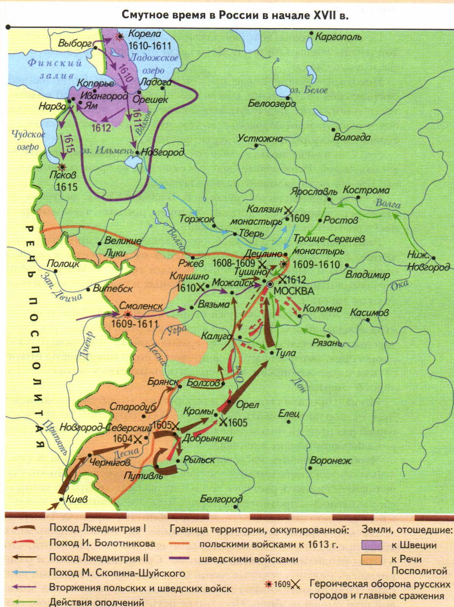

**Приложение 2**

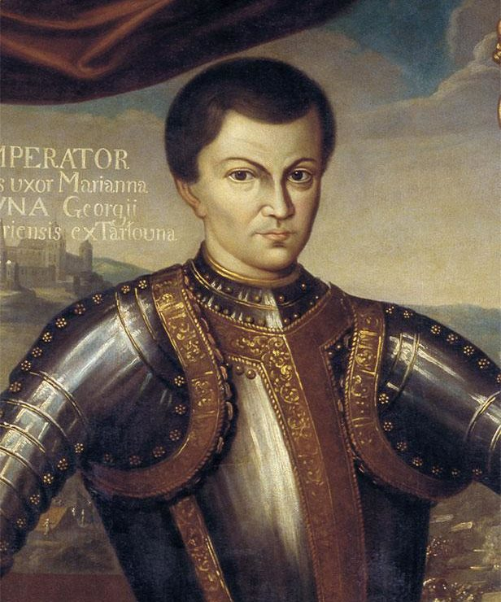

(Портрет Лжедмитрия  I)

**Приложение 3**

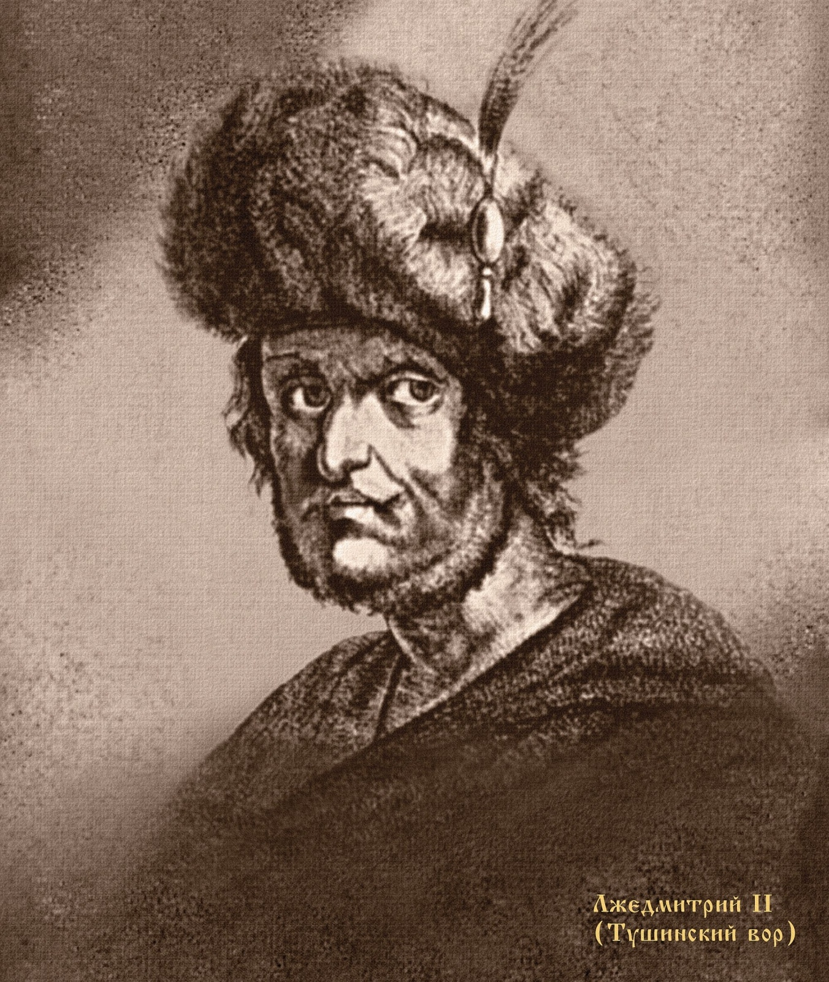

**Приложение 4**

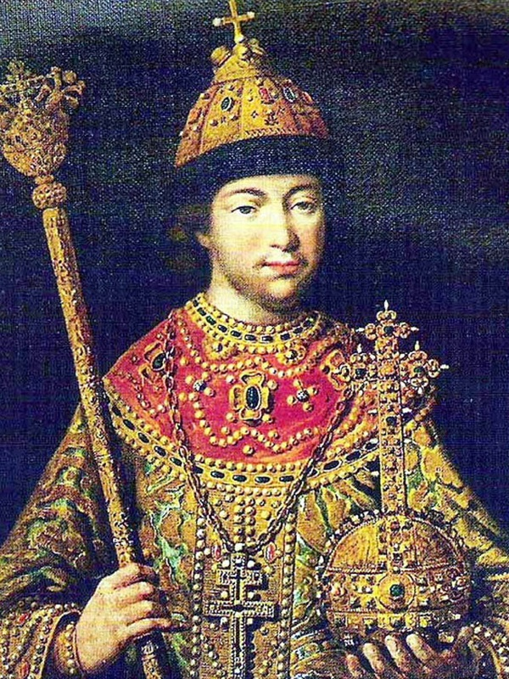

(Первый князь из династии Романовых: Михаил Фёдорович)

**Приложение 5**

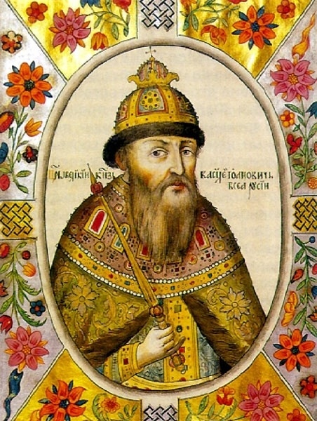

**(**Василий Шуйский)